Лето – удивительная пора, когда открываются большие возможности для игр детей в различных местах природного сообщества. Игры в лесу, на лугу, на водоёме, не только способствуют усовершенствованию у детей знаний о природе, но и надолго оставляют заряд положительных эмоций.

«Видишь, бабочка летает»
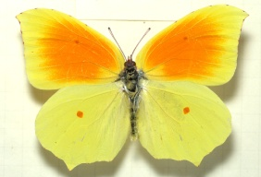

Видишь, бабочка летает, (Машем руками-крылышками.)
На лугу цветы считает. (Считаем пальчиком.)
— Раз, два, три, четыре, пять. (Хлопки в ладоши.)
Ох, считать не сосчитать! (Прыжки на месте.)
За день, за два и за месяц... (Шагаем на месте.)
Шесть, семь, восемь, девять, десять. (Хлопки в ладоши.)
Даже мудрая пчела (Машем руками-крылышками.)
Сосчитать бы не смогла! (Считаем пальчиком.)

Спал цветок и вдруг проснулся, (Туловище вправо, влево.)
Больше спать не захотел, (Туловище вперед, назад.)
Шевельнулся, потянулся, (Руки вверх, потянуться.)
Взвился вверх и полетел. (Руки вверх, вправо, влево.)
Солнце утром лишь проснется,
Бабочка кружит и вьется. (Покружиться).
«Вместе по лесу идём»
Вместе по лесу идём,
Не спешим, не отстаём.
Вот выходим мы на луг. (Ходьба на месте.)
Тысяча цветов вокруг! (Потягивания — руки в стороны.)
Вот ромашка, василёк,
Медуница, кашка, клевер . 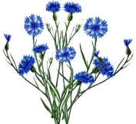
Расстилается ковёр
И направо и налево. (Наклониться и коснуться левой ступни
правой рукой потом наоборот — правой ступни левой рукой.)
К небу ручки протянули,
Позвоночник растянули. (Потягивания — руки вверх.)
Отдохнуть мы все успели
И на место снова сели. (Сесть.)

